Лялин Александр, ИУ5-64Б, РК1

Вариант 13 – задача 2 – набор данных 5



**Условие:**





**Импортируем библиотеки:**

import pandas as pd

import matplotlib.pyplot as plt

import seaborn as sns

import numpy as np

**Смотрим общую информацию:**

file = 'states_all_extended.csv'

data = pd.read_csv(file, sep=",")

print(data.head())

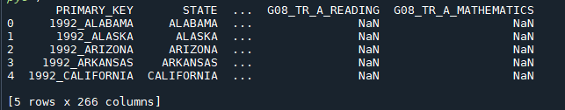

**Процент пропусков в каждом столбце:**

print(round(data.isna().sum()/(data.count()+data.isna().sum()), 2) * 100)

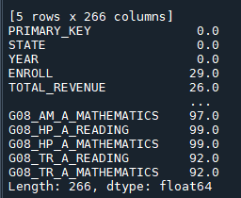

**Заполним пропуски в TOTAL_REVENUE**

pd.set_option('display.float_format', lambda x: '%.1f' % x)

print(data.TOTAL_REVENUE.describe())

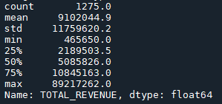

*Заполнение тремя разными способами:*

Матожидание - подходит для нормального распеделения, но плохо реагирует на выбросы и аномалии.

from sklearn.impute import SimpleImputer

imp = SimpleImputer(missing_values=np.nan, strategy='mean')

data['TOTAL_REVENUE'] = imp.fit_transform(data[['TOTAL_REVENUE']])

print(data.TOTAL_REVENUE.describe())

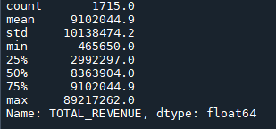

Медиана - оптимальная для набора данных с простыми связями между признаками. Не реагирует на выбросы.

imp = SimpleImputer(missing_values=np.nan, strategy='median')

data['TOTAL_REVENUE'] = imp.fit_transform(data[['TOTAL_REVENUE']])

print(data.TOTAL_REVENUE.describe())

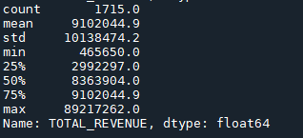

Мода - самое частое значение, для некатегориального признака не очень подходит.

imp = SimpleImputer(missing_values=np.nan, strategy='most_frequent')

data['TOTAL_REVENUE'] = imp.fit_transform(data[['TOTAL_REVENUE']])

print(data.TOTAL_REVENUE.describe())

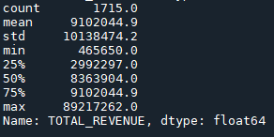

**Вывод**: для дальнейшего построения моделей машинного обучения придется убрать столбцы с пропусками более 90%. Возможно, придется убрать столбцы TOTAL, чтобы избежать перевешивания этих признаков, так как TOTAL - сумма нескольких соответствующих признаков.

**Построим скрипичную диаграмму по столбцу LOCAL_REVENUE**

print(sns.violinplot(x=data['LOCAL_REVENUE']))

